永清县卫生健康局组织召开社会办医疗机构规范化管理暨医疗废物政策培训会
为进一步加强全县社会办医疗机构规范化管理和医疗废物管理工作，提高各医疗机构的主体责任和风险防范意识，维护人民群众健康和环境安全。12月15日，永清县卫生健康局组织召开了社会办医疗机构规范化管理暨医疗废物政策培训会议。全县49家社会办医疗机构的法定代表人或主要负责人参加了此次会议。
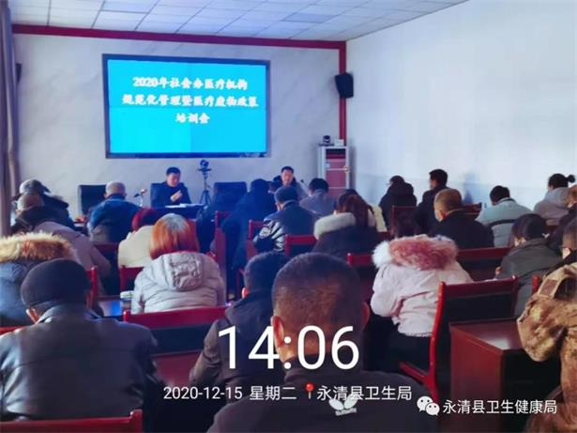
此次会议主要有两项内容：一是规范化管理，通报了2020年度医疗机构校验情况、存在的问题及整改落实情况，强调各医疗机构以《医疗机构管理条例》、《执业医师法》等相关规定规范执业，认真落实好本次会议提出的各项要求；二是医疗机构医疗废物管理，重点解读了《永清县医疗机构医疗废物分类收集处置实施方案（2020-2022年）》，对医疗机构落实主体责任和医疗废物分类收集、处置过程中经常存在的问题、处罚措施进行了培训。
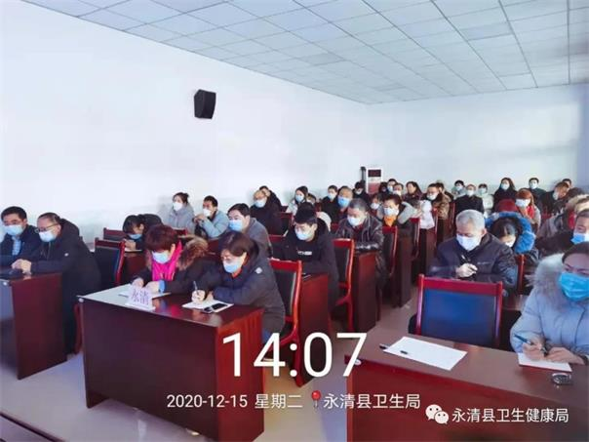
通过此次培训，使各医疗卫生机构提高了对规范化管理的认识，进一步了解了医疗废物管理的重要性，为推进社会办医疗机构规范化管理及医疗废物管理工作起到积极作用。

